ИЗВЕЩЕНИЕ №1 от 28 марта 2025г.
О ПРЕДСТОЯЩЕМ ВЫДЕЛЕ В НАТУРЕ ДОЛИ В ПРАВЕ ОБЩЕЙ ДОЛЕВОЙ СОБСТВЕННОСТИ И ОБ ОСУЩЕСТВЛЕНИИ СОГЛАСОВАНИЯ МЕСТОПОЛОЖЕНИЯ МАШИНО-МЕСТА С УЧАСТНИКАМИ ОБЩЕЙ ДОЛЕВОЙ СОБСТВЕННОСТИ (78:34:0004281:19205)
Кадастровым инженером Иванчук Ольгой Вадимовной, почтовый адрес: г. Санкт-Петербург, пр. Металлистов, д.7, лит. А, оф.439/1, Бизнес-пространство Луч,
e-mail: info@geo-ritm.ru, контактный телефон: 8-921-552-52-01, номер регистрации в государственном реестре лиц, осуществляющих кадастровую деятельность №38450, выполняются кадастровые работы по образованию машино-места №49 площадью 13,2 кв.м. путем выдела в натуре доли размером 1/100 в праве общей долевой собственности на помещение с кадастровым номером 78:34:0004281:19205, по адресу: Российская Федерация, Санкт-Петербург, муниципальный округ Коломяги, Комендантский проспект, дом 67, строение 1, помещение 1-Н.
Участником общей долевой собственности, осуществляющим выдел в натуре своей доли в праве общей долевой собственности, является Бабурин Виталий Николаевич,
тел. 8-911-220-16-12, e-mail: vibaburin@yandex.ru
Ознакомиться с проектом технического плана образуемого машино-места можно по адресу: г.Санкт-Петербург, пр. Металлистов, д.7, лит.А, оф.439/1, Бизнес-пространство Луч (по предварительной записи).
Дата окончания приема возражений участников общей долевой собственности в отношении местоположения машино-места: 29 апреля 2025г.
Фрагмент графической части проекта технического плана образуемого машино-места
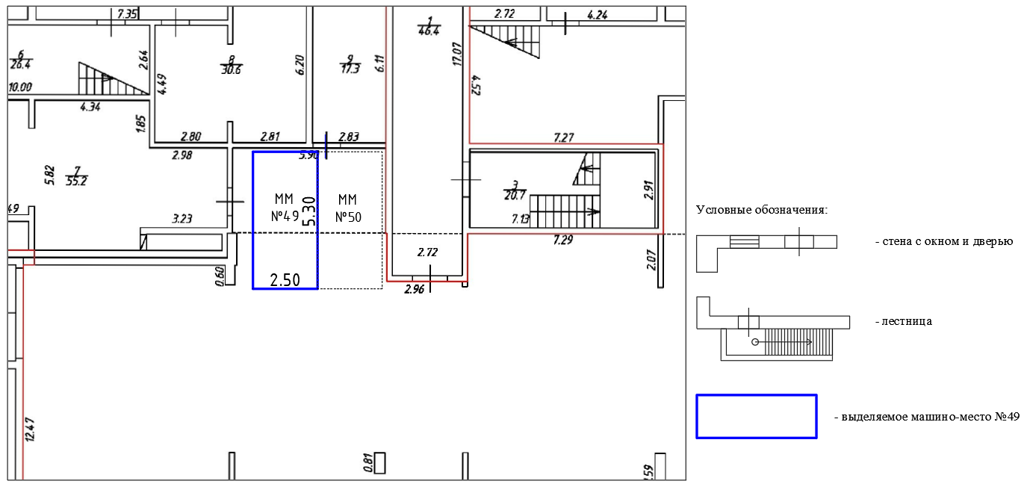
В соответствии с частью 3.7 статьи 6 Федерального закона от 003.07.2016 №315-ФЗ «О внесении изменений в часть первую Гражданского кодекса Российской Федерации и отдельные законодательные акты Российской Федерации» при наличии возражений в отношении местоположения машино-места такие возражения направляются кадастровому инженеру по почтовому адресу и (или) адресу электронной почты, указанным в извещении, а также в орган регистрации прав по месту расположения помещения, в котором осуществляется образование машино-места, по почтовому адресу, либо по адресу электронной почты органа регистрации прав.

